HISTOIRE DE GRANDS PANIERS JEUDI 12 AOÛT

Pleine de bonnes astuces pour valoriser nos légumes ! Merci Chantal ;-)

Ce jeudi, nous avions 12 kgs de légumes dans nos paniers,
sans compter la salade ! 240 kgs de légumes distribués au bas mot !

Nous avons eu beaucoup de salade, car la Reine des glaces commence à monter.
Elle a pris chaud  C'est un comble !!
Reine des glaces

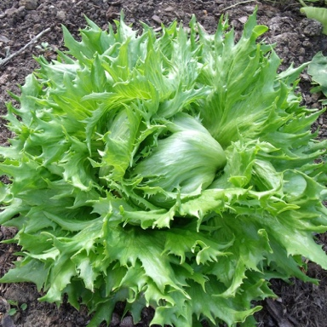

Nous sommes la seule AMAP à avoir de la tomate dans toute la vallée ! Mais
ça ne va pas durer longtemps... Les tomates sont en piteux état...
Pascal espère récupérer quelques tomates mûres pour les semences.
Peut-être seront-elles plus résistantes aux maladies....
Dans deux semaines, il va falloir arracher plus de 100 pieds de tomates dans la serre.
Nous aurons besoin de main d'œuvre... C'est un énorme travail !
Ils seront aussitôt remplacés par des plans de salade frisée

Frisée
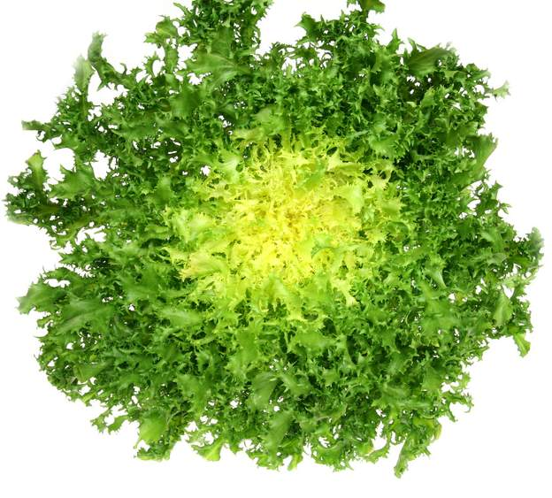

Nous avons eu une petite ramasse de haricots. Les pourpres à rames arrivent !
(Tous les mercredis matin ramasse des haricots aux Plagnes)

Le concombre a fait son apparition et il manque encore une semaine de chaleur sur melons et pastèques.
Les beaux oignons sèchent dans la grange ; les patates sont ramassées.
Les plus belles sont à la cave pour les prochaines distributions.

Vous aurez trouvé dans votre panier soit de la côte de bette, soit de la poirée
(La côte est verte)

Poiré

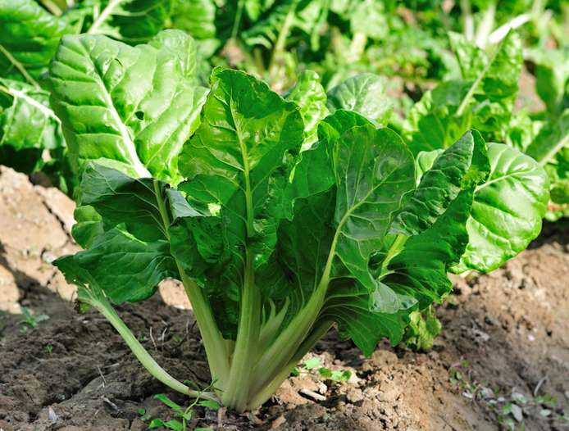

Idée d'utilisation : gratin de ravioles et poirée en couches alternées.Un délice !

Trop de courgettes ? Congélateur ! Trop bien de les retrouver en hiver !
On peut aussi les congeler cuisinées : soupe, gratin, ratatouille... Faisons nos provisions comme les
écureuils pour l’hiver !!!


Que cette semaine vous soit douce !
Portez-vous bien, prenez le soleil pour la vitamine D !
Amitiés amapiennes
Chantal

L'équipe Légumes



https://amaplacesurlaterre.fr/ pour retrouver les contrats, les histoires des paniers, le tableau des unités distribuées
Page Facebook

